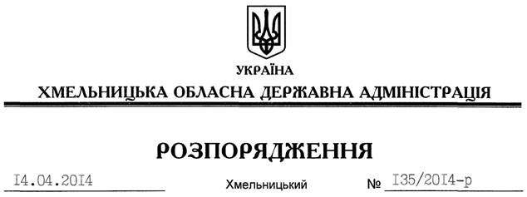

Про визнання таким, що втратило чинність, розпорядження голови обласної державної адміністрації від 15.03.2013 № 68/2013-р

На підставі статті 6 Закону України “Про місцеві державні адміністрації”, Указу Президента України від 08 жовтня 2013 року № 549/2013 “Питання Державної служби інтелектуальної власності України”:
Визнати таким, що втратило чинність, розпорядження голови обласної державної адміністрації від 15.03.2013 № 68/2013-р “Про заходи щодо охорони інтелектуальної власності області”.

Голова адміністрації Л.Прус

